COMUNICADO DE PRENSA
Würth Elektronik amplía el programa de LED con WL-SMTW
Colores para alimentar a las plantas
Waldenburg (Allemagna), 22 de octubre de 2020 – LED equipables para SMT en formato 2835 amplían nuestra gran gama de LED para horticultura de Würth Elektronik. Los tres LED de la serie WL-SMTW emiten luz con las longitudes de onda 450 nm (Deep Blue), 660 nm (Hyper Red) y 730 nm (Far Red) – ideal para aplicaciones de control en el crecimiento de plantas mediante mezclas de luz específicas. Además de la agricultura vertical y la iluminación en invernaderos, los WL-SMTW, en combinación con otros LED del fabricante, también son adecuados para aplicaciones clásicas de LED, como pantallas y retroiluminación, gracias a su eficiencia, su reducido tamaño y su mínima generación de calor.
Un flujo de fotones de hasta 0,94 µmol/s a una corriente de solo 150mA y unas reducidas dimensiones de 2,8 x 3,5 x 0,8 mm significa que ya no es necesario reemplazar un LED de alta potencia por 3 LED’s de media potencia. Esto permite aplicaciones en iluminación más extensas y homogéneas. Würth Elektronik apoya a los desarrolladores de soluciones de iluminación para la horticultura, a quienes va dirigido especialmente el producto WL-SMTW, con un kit de desarrollo. En la plataforma de simulación en línea REDEXPERT está disponible un "Horticulador", en el que pueden crearse fórmulas de luz (https://redexpert.we-online.com/redexpert/#/smodule/26). Todos los LED de Würth Elektronik están disponibles en stock y se pueden proporcionan muestras gratuitas.
Cooperación con instituciones de investigación
«Con la nueva serie de LED ofrecemos una excelente relación calidad/precio y una alta luminosidad – el LED Deep Blue es único en el mercado en este sentido», afirma satisfecho Harun Özgür, Director de la División de Optoelectrónica de Würth Elektronik eiSos GmbH & Co. KG sobre la nueva incorporación en el campo de la horticultura LED (http://www.we-online.com/leditgrow). Johann Waldherr, científico agrícola en el equipo LED de Würth Elektronik, explica: «La luz azul forma parte de muchos procesos de las plantas, como, p. ej., la formación de sustancias secundarias (metabólitos). La iluminación con espectros creados individualmente a partir de las diferentes longitudes de onda de los LED monocromáticos se hace aún más eficiente y al mismo tiempo más homogénea con los nuevos LED de potencia media. Con estos tres LED como equipamiento básico en combinación con otros LED de las series WL-SMTW, WL-SWTP y WL-SMDC se pueden crear fórmulas de luz específicas para varios parámetros de calidad del jardinero, como más flores, más frutos, más biomasa, más vitaminas y así sucesivamente. Como socio de innovación para nuestros clientes, realizamos una investigación intensiva, hemos establecido una red de competencias con instituciones de investigación y compartimos nuestros conocimientos con nuestros clientes». Würth Elektronik mantiene cooperaciones de investigación con el Centro de Laboratorio de Invernaderos Dürnast de la Universidad Técnica de Múnich y con otras instituciones de investigación.

Imágenes disponibles
Las siguientes imágenes se encuentran disponibles para impresión y descarga en: http://www.htcm.de/kk/wuerth
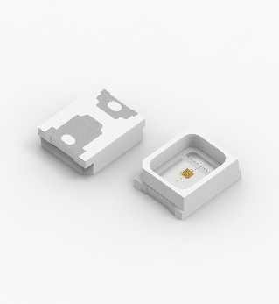Fuente de la imagen:  Würth Elektronik  LED de la serie WL-SMTW | 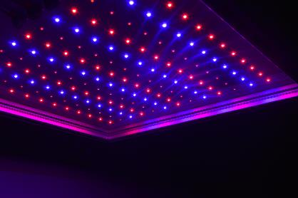  Fuente de la imagen:  Würth Elektronik  Soluciones de luz para la horticultura con las longitudes de onda 450 nm, 660 nm y 730 nm

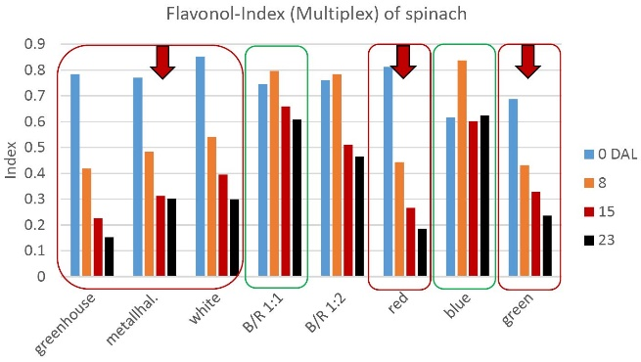
Fuente de la imagen:
Experimento Univ. Téc. Múnich /Würth Elektronik
La luz azul fomenta la acumulación de sustancias secundarias en las plantas.

Vídeo disponible
En nuestro canal de YouTube se encuentra un video sobre el producto:
https://youtu.be/HIF-uNAQm5Y
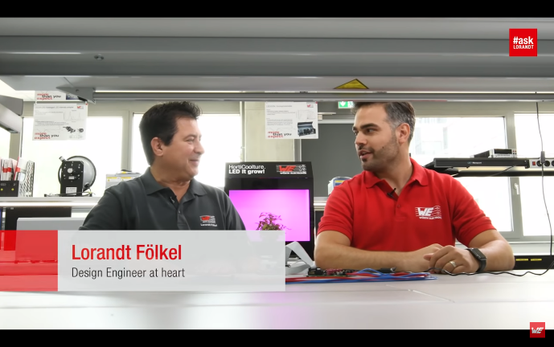Fuente: Würth Elektronik
Lorandt Fölkel habla con Harun Özgür sobre LED para horticultura.

Acerca del Grupo Würth Elektronik eiSos
El Grupo Würth Elektronik eiSos es un fabricante de componentes electrónicos y electromecánicos para la industria electrónica y facilitador tecnológico para soluciones electrónicas orientadas al futuro. Würth Elektronik eiSos es uno de los mayores fabricantes europeos de componentes pasivos y opera en 50 países. Sus plantas de producción en Europa, Asia y América del Norte suministran productos a un creciente número de clientes en todo el mundo.
La gama de productos incluye componentes de CEM, inductores, transformadores, componentes de RF, varistores, condensadores, resistencias, cuarzos, osciladores, módulos de potencia, transferencia de potencia inalámbrica, LED, sensores, conectores, elementos para fuentes de alimentación, interruptores, pulsadores, tecnología de conexión, portafusibles, así como soluciones para la transmisión inalámbrica de datos.
La orientación de servicio única de la empresa se caracteriza por la disponibilidad de todos los componentes del catálogo desde el almacén sin una cantidad mínima de pedido, muestras gratuitas y un amplio apoyo por parte del personal técnico de ventas y herramientas de selección.
Gracias a la asociación tecnológica con el equipo de fórmula E Audi Sport ABT Schaeffler y el apoyo en la competición Formula Student, la empresa muestra su fuerza innovadora en el segmento de la eMobility (www.we-speed-up-the-future.com).
Würth Elektronik forma parte del Grupo Würth, líder del mercado mundial de la tecnología de montaje y fijación. La empresa emplea a 7300 trabajadores y generó una facturación de 822 millones de euros en 2019.
Würth Elektronik: more than you expect!
Más información en www.we-online.com

Más información:  Würth Elektronik eiSos GmbH & Co. KG  Sarah Hurst  Max-Eyth-Strasse 1  74638 Waldenburg  Alemania  Tel.: +49 7942 945-5186  Correo electrónico:  sarah.hurst@we-online.de  www.we-online.de | Contacto para la prensa:  HighTech communications GmbH  Brigitte Basilio  Brunhamstrasse 21  80339 München  Alemania  Tel.: +49 89 500778-20  Fax: +49 89 500778-77  Correo electrónico: b.basilio@htcm.de  www.htcm.de

